ce qui me manque : Gabriel Richard-Molard 2a
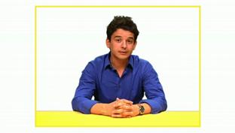
Gabriel Richard-Molard est Français, mais il s’est installé à Berlin il y a deux ans pour y___________sa thèse. Il ne semble pas_______________________en Allemagne, même si quelques petites____________lui manquent.

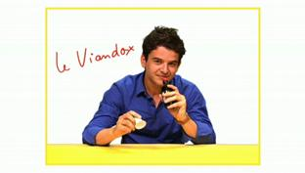
Je m’appelle Gabriel, je suis Français, j’habite à Berlin depuis deux ans.
Et_________si ce pays de cocagne m’offre absolument toutes les______________et toute la bière dont j’ai envie, ce que je ne trouve pas dans les_____________________et je le regrette, c’est le Viandox.
Le Viandox, c’est un condiment comme la sauce soja ou comme le Maggi, mais qui a la particularité de contenir également du_________de bœuf. Ca sonne un peu barbare, mais dans ma famille où on est de bon mangeurs, de gros mangeurs, on_________bien cuisiner. Ma_________, ma_________-__________, ma cousine en ont toujours mis dans tous les_________. Et depuis je suis tout petit, j’en ai toujours rajouté dans mes soupes_______________goûtes pour faire des formes un peu rigolotes, jusqu’à même des fois me relever la nuit pour juste avoir ce petit goût salé et cet odeur dans le nez.
Alors, dès que je rentre en France, j’______________d’en ramener ou quand mes amis______________ me visiter, je leur demande toujours de m’en ramener et ça fait naturellement le plus grand______________de mes amis français et__________________également la saveur particulière de ma vinaigrette que mes amis végétariens adorent,_______________quand je ne le leur dis pas.

